geografia – região centro-oeste (continuação)
As áreas de cerrado e de floresta da região Centro-Oeste estão sendo cada vez mais ocupadas por plantações e criação de gado e correm o risco de desaparecer. Os produtos agrícolas mais cultivados são soja, trigo, algodão, milho, arroz e feijão.
Na pecuária, destaca-se o gado bovino. É o maior rebanho do país e se destina, em grande parte, aos frigoríficos do Sudeste e à exportação para outros países.
Observe o mapa abaixo.
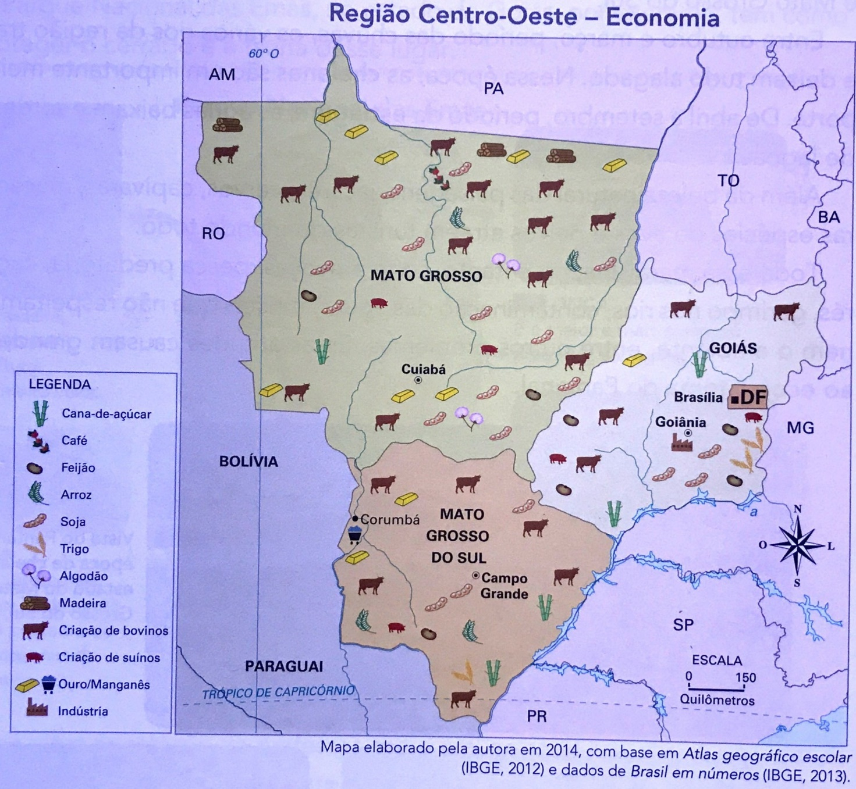

- Analisando o mapa, responda:

- Em qual estado há maior ocorrência de ouro?

- Qual o estado com maior criação de gado bovino?

- Onde estão as indústrias da região?

- Qual é a grande ameaça para as áreas de floresta e de cerrado da região Centro-Oeste?

- Encontre no caça-palavras as respostas das sentenças abaixo:

- Áreas ocupadas por plantações e criação de gado. Correm o risco de desaparecer.

- Estado com maior concentração de madeira.

- Três importantes produtos agrícolas cultivados na região Centro-Oeste.

F | A | N | S | I | U | T | I | G | N | C | R | R | M | A | N | E | T | H | D | T | E
R | A | O | N | I | A | A | T | H | E | S | T | T | R | L | I | E | F | I | R | L | E
T | E | L | A | E | N | R | N | R | N | O | O | E | C | T | E | O | W | O | E | E | H
F | D | N | G | A | X | H | R | I | I | A | N | H | H | R | T | T | U | L | I | D | T
I | S | A | T | O | W | A | F | O | W | G | S | S | E | W | T | S | T | T | O | E | L
D | M | R | C | C | D | O | H | U | Z | I | O | W | A | S | T | H | I | T | G | C | B
L | S | H | I | O | A | A | E | K | I | E | W | H | R | I | D | H | V | K | N | S | D
R | O | T | T | R | L | C | O | I | D | O | F | O | U | X | M | T | A | M | E | M | D
H | T | R | M | E | T | Y | S | I | L | E | T | T | H | H | G | G | L | H | E | D | O
S | D | O | T | A | A | E | N | R | E | I | A | C | T | E | S | I | A | N | N | H | R
E | N | O | I | S | D | L | E | O | N | H | E | A | I | E | O | E | D | M | L | R | D
S | E | E | A | T | I | E | S | I | A | T | O | O | A | E | W | F | D | W | U | T | T
E | T | E | E | T | E | R | I | P | H | W | D | S | I | O | N | S | W | T | R | H | H
I | R | D | R | E | F | L | O | R | E | S | T | A | R | E | R | O | D | E | O | A | H
A | O | R | S | F | N | P | P | H | A | E | N | S | E | R | B | N | F | R | W | L | E
O | T | G | I | N | R | P | P | L | I | O | O | V | U | C | I | E | R | A | E | P | L

